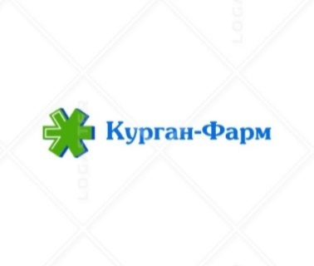
ООО «Курган-Фарм»
640000, Курганская область, г.Курган, ул.К.Маркса, д.59,кв.34
ИНН 4501202816,КПП 450101001,ОГРН 1154501005097
Тел:8-919-584-43-58
e-mail:kurgan-pharm@mail.ru

Исх.№ 1 от 27.05. 2026 года

В ответ на Ваш запрос

Коммерческое предложение
ООО «Курган-Фарм» свидетельствует свое почтение и предлагает рассмотреть коммерческое предложение:

№ | МНН | Торговое наименование, форма выпуска | Ед. | Кол-во | Цена  за одну единицу измерения с НДС и оптовой надбавкой | Сумма
1 | Никетамид | Кордиамин раствор для инъекций 250мг/мл 1мл амп №10 | уп | 30 | 720,00 | 21600,00
2 | Вальпроевая кислота | Энкорат хроно,таблетки с пролонгированным высвобождением, покрытые пленочной оболочкой 500 мг №30 | уп | 2 | 201,00 | 402,00
3 | Кофеин | Кофеин-бензоат натрия р-р п/к 200мг/мл 1мл №10 | уп | 155 | 45,00 | 6975,00
4 | Прегабалин | Прегабалин-Рихтер, капсулы 75 мг №14 | уп | 70 | 193,00 | 13510,00
5 | Железа [III] гидроксид полимальтозат | Мальтофер сироп 10мг/мл 150мл | уп | 40 | 290,00 | 11600,00
 |  |  |  |  | Итого | 54087,00
Срок годности на момент поставки 12 месяцев.
Общая стоимость включает в себя стоимость товара, упаковки и маркировки, доставку, погрузочно-разгрузочные работы, обслуживание Товара в пределах гарантийного срока, страхования, таможенные пошлины, налоги, сборы и другие обязательные платежи.
